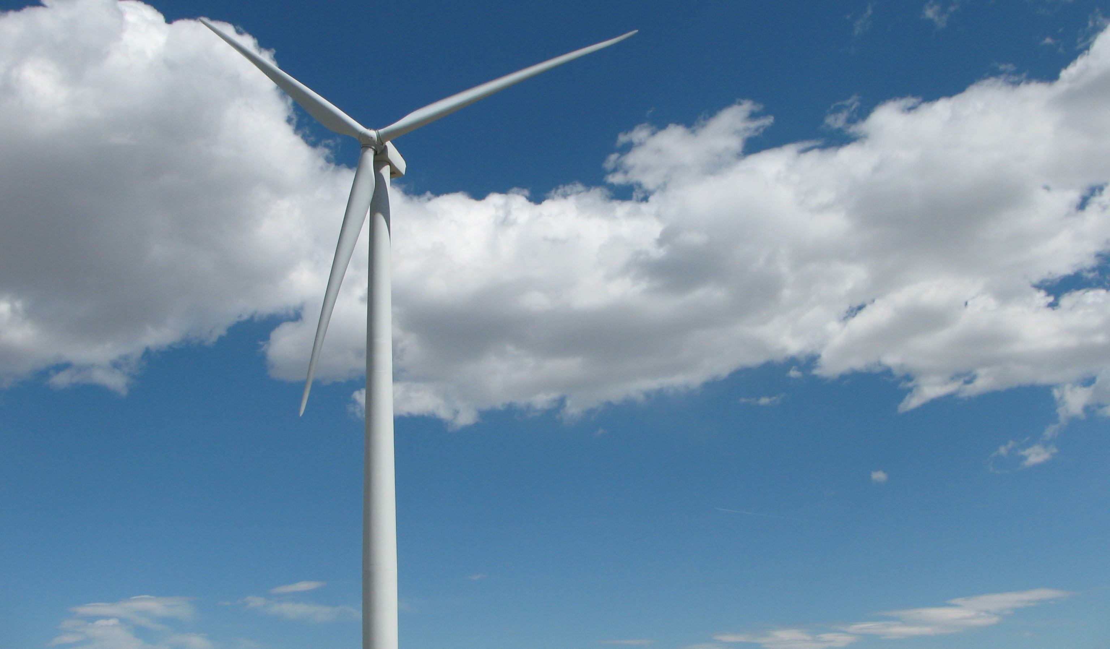
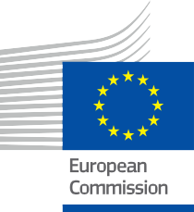


Was ist die digitale Energiewende und warum ist sie wichtig?
Informationsbroschüre – DE
ENERGIE

Copyright Haftungsausschluss

Fertiggestellt im: Mai 2024
Haftungsausschluss: | Dieses Projekt wurde aus Mitteln des Horizont-Programm für Forschung und Innovation (2021-2027) der Europäischen Union im Rahmen der Fördervereinbarung Nr. 101075596.  Die alleinige Verantwortung für den Inhalt dieses Kurses liegt beim Every1-Projekt und spiegelt nicht unbedingt die Meinung der Europäischen Union wider.
Haftungsausschluss für Bilder: | Die EU besitzt keine Urheberrechte an den Bildern, die in dieser Veröffentlichung verwendet werden. Die Lizenz und die Genehmigung zur Nutzung der Bilder sind unter jedem Bild angegeben.
Haftungsausschluss zur Anpassung: | Teile dieses Lernmaterials stammen aus den im Abschnitt „Danksagungen“ aufgeführten Ressourcen und bieten eine fokussierte Perspektive auf das jeweilige Thema. Diese Anpassungen wurden vom Every1-Projekt (dem „Anpasser”) vorgenommen und veröffentlicht und unterliegen der Lizenz CC BY-SA.4.0, sofern nicht anders angegeben. Every1 Project ist allein für diese abgeleiteten Werke verantwortlich und haftbar, und die Anpassungen werden von den ursprünglichen Urhebern der Ressourcen nicht unterstützt. Mit DeepL übersetzt und mit KI auf Fehler überprüft. Wenn Sie Fehler entdeckt haben und uns bei der Verbesserung der Übersetzung helfen möchten, senden Sie uns gerne eine Nachricht an every1translations@think-e.be
Erklärung zur Wiederverwendbarkeit: | Sie können dieses Material an Ihre spezifischen Bedürfnisse und den lokalen Kontext anpassen. Dies kann die Einbindung von Informationen über lokale Initiativen, die Übersetzung der Inhalte in andere Sprachen oder die Konzentration auf bestimmte Aspekte umfassen, die für Ihr Publikum am relevantesten sind, umfassen.

Cover von: „ Εnergy ” von USDA NRCS Montana ist lizenziert unter PDM 1.0
Schriftart: EC Square Sans Pro, Garamond
Quellenangabe: Dieses Material wurde im Rahmen des Every1 -Projekts erstellt und ist, sofern nicht anders angegeben, unter CC BY-SA 4.0 lizenziert.

Inhaltsverzeichnis

Abbildungsverzeichnis

Über EVERY1 | 4 | Abbildung 1: Energiefeld | 6
A | Was ist die digitale Energiewende? | 6 | Abbildung 2: NEST SMART THERMOSTAT DEMO | 10
I. Die Energiewende in Europa | 7 | Abbildung 3: GOVERNOR HOCHUL KÜNDIGT MTA AN, UM DIE NÄCHSTEN
Prioritäten des Green Deal | 7 | WELLENFÖRDERUNG VON EMISSIONSFREIEN BUSSEN IN SECHS DEPOTS | 12
Digitalisierung und der Green Deal | 8 | Abbildung 4: FORTIS ALBERTA SMART METER | 13
II. Digitale Technologien | 9 | Abbildung 5: Ägäis | 20
Was sind digitale Technologien? | 9
Alltägliche Begegnungen: Digitale Technologien in Ihrem Leben | 9
Digitale Technologien und der Energiesektor | 10
Das Internet der Dinge (IoT):
Verbindung zwischen physischer und digitaler Welt | 10
Digitale Technologien: Effizienzsteigerung | 11
Vorteile des Einsatzes digitaler Technologien für das Energiemanagement | 11
B | Warum ist das wichtig?  Verbindung von Energieverbrauchern und -erzeugern: | 12
Eine wechselseitige Beziehung | 13
Integration erneuerbarer Energiequellen:
Eine nahtlose Verbindung | 14
Optimierung des Ladens von Elektrofahrzeugen:
Förderung umweltfreundlicher Verkehrsmittel | 15
Unterstützung dezentraler Energiequellen:
Energieversorgung aus der lokalen Gemeinschaft | 16
I. Die Zukunft der digitalen Energiewende in Aktion | 17
Die Kraft der KI bei der Transformation der Energielandschaft | 18
II. Beispiele aus der Praxis für die digitale Energiewende in der EU | 19
C | Schlussbemerkungen | 21
Der digitale Touch: Eine universelle Transformation | 21
Ein Leuchtfeuer der Hoffnung: Digitale Technologien für eine nachhaltige Zukunft | 21
Glossar | 22
Danksagungen | 23



Über EVERY1

Das Every1-Projekt hat sich zum Ziel gesetzt, ein wirkungsvolles Konzept zu entwickeln, das alle Elemente umfasst, die für eine effektive Beteiligung aller europäischen Interessengruppen am digitalen Energiemarkt erforderlich sind. Das Projekt beginnt mit einer gründlichen, datengestützten Analyse der Interessengruppen und Ökosysteme, um zu ermitteln, wer sie sind, was sie wissen, wie sie Informationen nutzen und wo sie danach suchen. Ebenso werden bestehende und neue Lösungen bewertet und validiert, und Anwendungsfälle dienen dazu, zu verstehen, was die Interessengruppen wissen müssen, um eine Rolle zu übernehmen, die ihrem Potenzial entspricht. Diese Lücke wird genutzt, um Lernpfade zu entwickeln, die zur Identifizierung des erforderlichen Materials für den Kapazitätsaufbau führen. Parallel dazu arbeitet Every1 daran,
einen Markt durch den Austausch bewährter Verfahren mit politischen Entscheidungsträgern und Energieregulierungsbehörden, die Ermöglichung von Diskussionen über Hindernisse und die Entwicklung gemeinsamer Kommunikationsmaterialien für ihre Kollegen.
Möchten Sie sich näher mit der digitalen Energiewende befassen? Scannen Sie den untenstehenden QR-Code oder besuchen Sie die EVERY1-Projektwebsite unter https://every1.energy/, um Ressourcen, Fallstudien und Einblicke zu erhalten, wie Sie zur Gestaltung einer Zukunft mit sauberer Energie beitragen können.


Was ist die digitale Energiewende?
Und warum ist das wichtig?

Diese Informationsbroschüre befasst sich mit dem transformativen Konzept der digitalen Energiewende. Wir werden uns mit ihren Grundprinzipien auseinandersetzen, ihre Bedeutung verstehen und ihre Auswirkungen auf die Förderung selbstbestimmter Energiegemeinschaften und den Aufbau einer nachhaltigen Zukunft entdecken.
Indem sie Ihnen Wissen und Verständnis für die digitale Energiewende vermittelt, befähigt diese Broschüre Sie, sich aktiv an der Gestaltung einer saubereren, sichereren und nachhaltigeren Energiezukunft zu beteiligen.


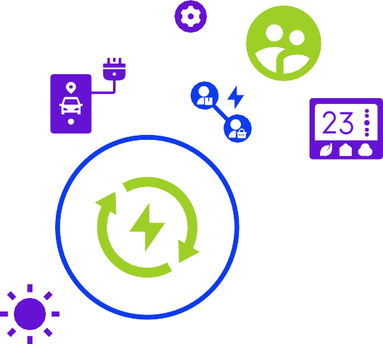







Diese Broschüre soll für ein breites Spektrum von Lesern, die sich für die digitale Energiewende interessieren, informativ und ansprechend sein. Ob Sie nun Student sind und sich für die Schnittstelle zwischen Technologie und Nachhaltigkeit interessieren, als Geschäftsmann nach innovativen Energielösungen suchen oder einfach nur neugierig sind und sich für die Gestaltung einer saubereren Zukunft interessieren – diese Broschüre bietet Ihnen wertvolle Einblicke.

Begeben wir uns gemeinsam auf diese Entdeckungsreise!

A | Was ist die digitale Energiewende?
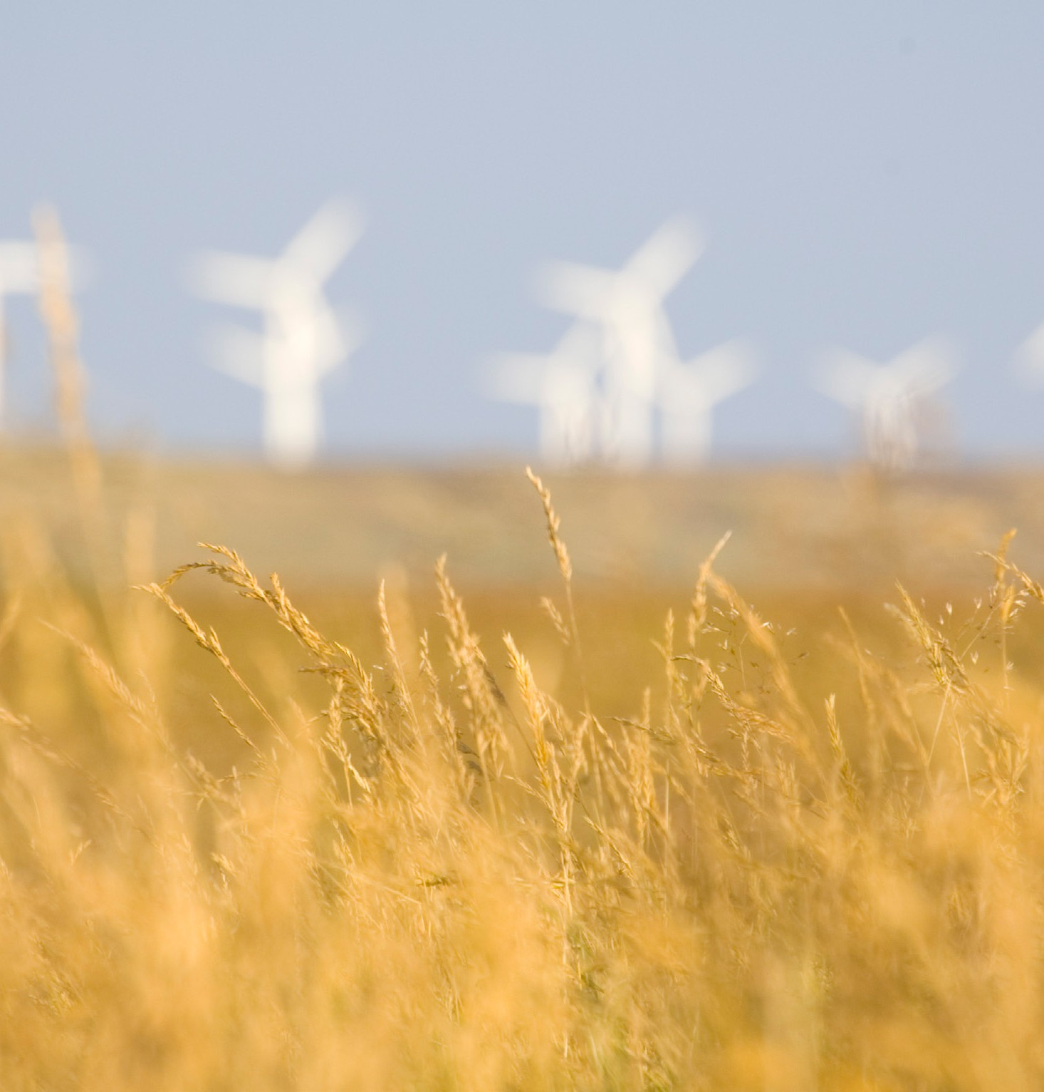
Die digitale Energiewende (siehe Glossar) steht für einen transformativen Wandel in der Art und Weise, wie wir Energie erzeugen, verteilen und verbrauchen. Sie nutzt die Möglichkeiten digitaler Technologien wie Smart Grids (siehe Glossar), künstlicher Intelligenz (siehe Glossar) und des Internets der
Dinge (IoT) (siehe Glossar), um den Energiesektor zu revolutionieren. Diese Wende zielt darauf ab, eine nachhaltigere Zukunft zu schaffen, indem sie
- die nahtlose Integration erneuerbarer Energiequellen (siehe Glossar) in das Netz;

- die Optimierung des Energieverbrauchs durch datengestützte Erkenntnisse und Automatisierung;

- Befähigung der Verbraucher, ihren Energieverbrauch zu steuern und sich an einem kooperativeren Energieökosystem zu beteiligen.

Durch die Umstellung auf diese digitale Transformation können wir eine sauberere, sicherere und effizientere Energielandschaft für alle schaffen.

ABBILDUNG 1: „ENERGY FIELD” VON DAMIEN MCMAHON IST LIZENZIERT UNTER CC BY 2.0

Die Energiewende in Europa


Die Europäische Union (EU) ist führend in der globalen Energiewende, angetrieben durch die ehrgeizigen Ziele des Europäischen Grünen Deals (siehe Glossar).
Die Europäische Union (EU) ist Vorreiterin der globalen Energiewende, angetrieben durch die ehrgeizigen Ziele des Europäischen Grünen Deals. Diese wegweisende Gesetzgebung legt einen klaren Weg zur Erreichung der Klimaneutralität bis 2050 fest.

Die Europäische Union hat mit ehrgeizigen Rechtsvorschriften einen bahnbrechenden Schritt in Richtung CO2-Neutralität bis 2050 unternommen. Dieser Plan wird durch Initiativen wie die Digitale Strategie der EU unterstützt, deren Schwerpunkt auf der Entwicklung geeigneter Technologien und der Förderung der digitalen Kompetenz liegt. Im Jahr 2023 hatten 92 % der Bevölkerung in der Europäischen Union Zugang zum Internet (EU, 2024a). Digitale Tools sind entscheidend für die Bewältigung von Umweltproblemen und den Erfolg von Programmen wie dem Green Deal (EU, 2024b).

Prioritäten des Green Deal

- Dekarbonisierung (siehe Glossar): Deutliche Verringerung der Treibhausgasemissionen aus dem Energiesektor durch den beschleunigten Einsatz erneuerbarer Energiequellen und Energieeffizienzmaßnahmen;
- Energiesicherheit (siehe Glossar): Stärkung der Energieunabhängigkeit Europas von externen Quellen durch Förderung der heimischen Erzeugung erneuerbarer Energien und Diversifizierung der Energieversorgung;
- Gerechter Übergang (siehe Glossar): Gewährleistung eines fairen und gerechten Übergangs für alle Beteiligten, einschließlich der Arbeitnehmer im Bereich fossiler Brennstoffe und benachteiligter Bevölkerungsgruppen, durch die Bereitstellung von Unterstützung und Umschulungsmöglichkeiten.

EU (2024a) Statistiken zur digitalen Wirtschaft und Gesellschaft – Haushalte und Einzelpersonen https://ec.europa.eu/eurostat/statistics-explained/index.php?title=Digital_economy_and_society_statistics_-_households_and_ individuals
EU (2024b) Digitalisierung des Energiesystems https://energy.ec.europa.eu/topics/energy-systems-integration/digitalisation-energy-system_en

Digitalisierung und der Grüne Deal


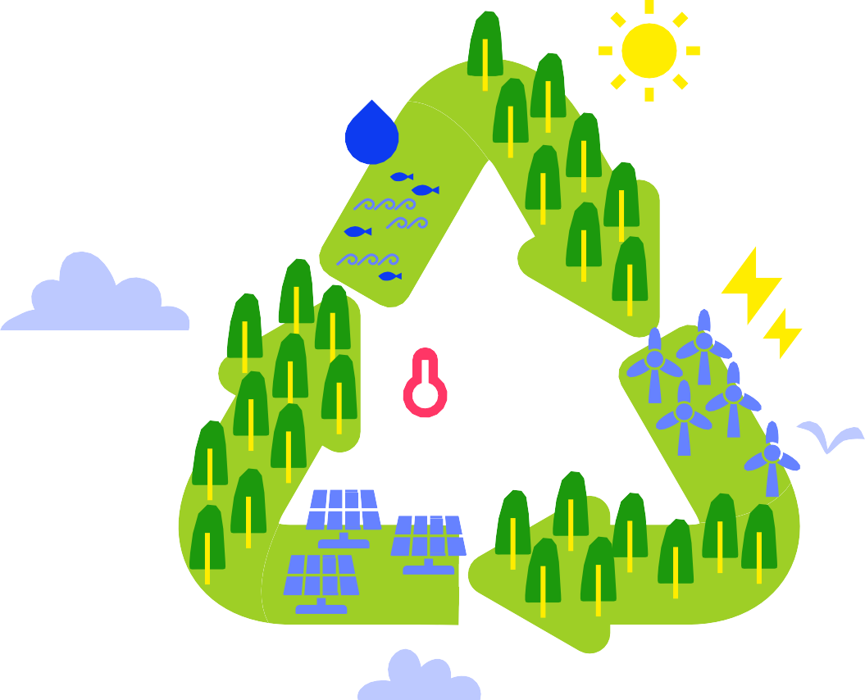
Die Digitalisierung spielt eine entscheidende Rolle bei der Verwirklichung der ehrgeizigen Ziele des Europäischen Grünen Deals. Sie wirkt als starker Katalysator und ermöglicht:

Effiziente und zuverlässige Integration erneuerbarer Energien: Intelligente Netze können die Schwankungen erneuerbarer Energien ausgleichen und so die Netzstabilität und eine reibungslose Integration in den Energiemix gewährleisten.
Befähigte Verbraucher: Intelligente Zähler (siehe Glossar) und digitale Plattformen informieren Verbraucher über ihren Energieverbrauch und fördern nachhaltiges Verhalten, was zu allgemeinen Energieeinsparungen beiträgt.
Datengestützte Entscheidungsfindung: Datenanalysen können Politikern und Branchenführern wertvolle Erkenntnisse liefern und so fundierte Entscheidungen und eine optimierte Ressourcenallokation im Energiesektor ermöglichen.

Digitale Technologien

Was sind digitale Technologien?

Digitale Technologien umfassen eine Vielzahl von Tools und Systemen, die digitale Informationen und Kommunikation nutzen, um Aufgaben auszuführen, Daten zu sammeln und Interaktionen zu ermöglichen. Sie sind das Rückgrat der modernen Welt und beeinflussen jeden Aspekt unseres Lebens, einschließlich des Energiesektors.

Alltägliche Begegnungen: Digitale Technologien in Ihrem Leben

Digitale Technologien sind in unserem Alltag allgegenwärtig, auch wenn wir uns dessen nicht immer bewusst sind. Hier sind einige Beispiele:

Smartphones und Computer:

Diese allgegenwärtigen Geräte verbinden uns mit Informations-, Unterhaltungs- und Kommunikationskanälen, häufig über das Internet.

Soziale Medien:

Diese Online-Communities ermöglichen es uns, mit anderen in Kontakt zu treten, Informationen auszutauschen und auf vielfältige Inhalte zuzugreifen.

Online-Banking und Online-Shopping:

Digitale Plattformen haben die Art und Weise, wie wir unsere Finanzen verwalten und Waren kaufen, revolutioniert und bieten Komfort und Effizienz.



Dies sind nur einige Beispiele, und die Liste wird mit dem technologischen Fortschritt und der zunehmenden Integration in unseren Alltag immer länger.

Digitale Technologien und der Energiesektor

Der Energiesektor befindet sich an einem entscheidenden Punkt und durchläuft einen bedeutenden Wandel, der durch die digitale Energiewende vorangetrieben wird. Dies zeigt sich besonders deutlich in Europa, wo die ehrgeizigen Ziele des Europäischen Grünen Deals die Landschaft prägen und die Bedeutung der Digitalisierung für die Gestaltung einer nachhaltigen Energiezukunft unterstreichen.

Das Internet der Dinge (IoT):
Verbindung von physischer und digitaler Welt

Das Internet der Dinge (IoT) stellt einen bedeutenden Fortschritt im Bereich der digitalen Technologien dar. Es bezeichnet das Netzwerk physischer Geräte, die mit Sensoren, Software und Internetkonnektivität ausgestattet sind, sodass sie Daten sammeln und austauschen können. Diese Vernetzung ermöglicht:
- Fernüberwachung und -steuerung: Geräte können aus der Ferne überwacht und gesteuert werden, was zu einer höheren Effizienz und Automatisierung in verschiedenen Anwendungsbereichen führt.
- Datenerfassung und -analyse: Sensoren sammeln wertvolle Daten über die Umgebung, das Nutzerverhalten und die Geräteleistung und liefern so Erkenntnisse für fundierte Entscheidungen.
- Verbesserte Entscheidungsfindung: Durch die Analyse von Daten aus verschiedenen verbundenen Geräten können Benutzer datengestützte Entscheidungen treffen, um Prozesse zu optimieren und die Effizienz zu verbessern.

Die Anwendungsmöglichkeiten des IoT sind vielfältig, und es spielt eine entscheidende Rolle bei der Entwicklung von Smart Homes, Smart Cities und vor allem intelligenter Energiemanagementsysteme.

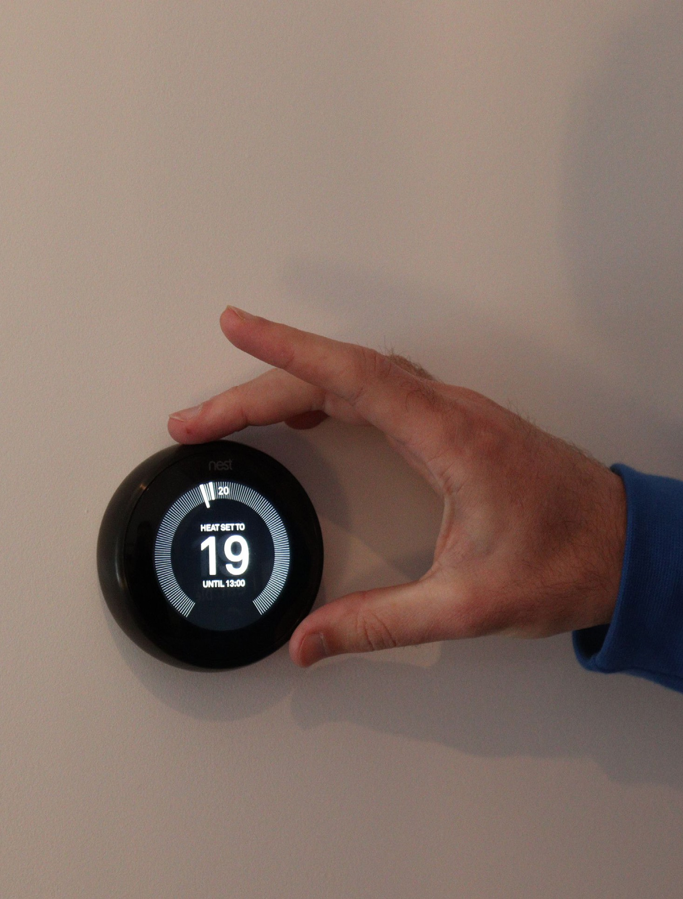
ABBILDUNG 2: „NEST SMART THERMOSTAT DEMO (CREATIVE COMMONS BY HTTPS://HEATABLE. CO.UK/)” VON BEN SIMPSON IST LIZENZIERT UNTER CC BY 2.0

Digitale Technologien: Effizienzsteigerung

Digitale Technologien sind zunehmend präsent und bieten Möglichkeiten für ein verbessertes Energiemanagement und mehr Nachhaltigkeit:
- Intelligente Thermostate: Diese programmierbaren Geräte lernen Ihre Heiz- und Kühlpräferenzen und passen die Temperaturen automatisch an, um optimalen Komfort und Energieeinsparungen zu erzielen.
- Intelligente Haushaltsgeräte: Waschmaschinen, Kühlschränke und andere mit intelligenten Funktionen ausgestattete Geräte können ihren Energieverbrauch auf Grundlage von Nutzungsmustern und Echtzeit-Energiekosten optimieren.
- Intelligente Beleuchtungssysteme: Diese Systeme ermöglichen die Fernsteuerung und Zeitplanung der Beleuchtung, wodurch Energieverschwendung minimiert und Komfort geboten wird.
- Großbatterien: Im Zuge der Umstellung auf erneuerbare Energien werden Batterien eine entscheidende Rolle beim Ausgleich von Energieangebot und -nachfrage spielen. Sie speichern saubere Energie für den Bedarf, sorgen für Netzstabilität und erschließen das volle Potenzial von Solar- und Windenergie. Damit unterstützen sie die EU-Batterieinitiative.

Vorteile des Einsatzes digitaler Technologien für das Energiemanagement
Die Integration digitaler Technologien in den Energiesektor ebnet den Weg für eine nachhaltigere, effizientere und benutzerfreundlichere Zukunft.
Der Einsatz digitaler Technologien für das Energiemanagement bietet eine Vielzahl von Vorteilen für Einzelpersonen, Unternehmen und die Umwelt:
- Erhöhte Effizienz: Die Optimierung des Energieverbrauchs durch Datenanalyse und Automatisierung führt zu einer erheblichen Senkung des Energieverbrauchs und zu Kosteneinsparungen bei den Energiekosten.
- Nachhaltigkeit: Durch die Einsparung von Energie tragen digitale Technologien zur Reduzierung der Treibhausgasemissionen und zur Eindämmung des Klimawandels bei.
- Komfort und Bequemlichkeit: Intelligente Funktionen in Wohnungen und am Arbeitsplatz bieten benutzerfreundliche Steuerungs- und Automatisierungsmöglichkeiten, die den Komfort und die Bequemlichkeit erhöhen und gleichzeitig den Energieverbrauch effektiv steuern.
- Verbesserte Entscheidungsfindung: Datengestützte Erkenntnisse aus intelligenten Geräten ermöglichen es Einzelpersonen und Organisationen, fundierte Entscheidungen über Energieverbrauchsgewohnheiten und die Zuweisung von Ressourcen zu treffen.

Durch den Einsatz dieser Technologien können Einzelpersonen aktiv zu Energiesparmaßnahmen in ihren Haushalten beitragen, was zu einer kollektiven Wirkung führt.

B | Warum ist das wichtig?

Die digitale Energiewende birgt ein immenses Potenzial, die Art und Weise, wie wir Energie erzeugen, verteilen und verbrauchen, neu zu gestalten. Es gibt verschiedene vielversprechende Bereiche für Fortschritte:
  - Verbindung von Energieverbrauchern und -erzeugern: Diese wechselseitige Verbindung versorgt Verbraucher mit Echtzeit-Einblicken und erleichtert den Peer-to-Peer-Energiehandel, wodurch ein kooperativeres und nachhaltigeres Energieökosystem gefördert wird.
  - Integration erneuerbarer Energiequellen: Digitale Lösungen wie intelligentes Netzmanagement, Nachfragesteuerung und Energiespeichersysteme ermöglichen die nahtlose Integration erneuerbarer Energiequellen in das Stromnetz und ebnen den Weg für eine sauberere Zukunft.
  - Optimierung des Ladens von Elektrofahrzeugen: Intelligente Ladeinfrastruktur, Vehicle-to-Grid-Technologie (V2G) (siehe Glossar) und Routing-Apps für Elektrofahrzeuge spielen eine wichtige Rolle bei der Optimierung des Ladens von Elektrofahrzeugen, unterstützen die breite Einführung von Elektrofahrzeugen und beschleunigen die Dekarbonisierung des Verkehrssektors.
Durch die Förderung eines wechselseitigen Informations- und Energieflusses stärkt die digitale Transformation die Verbraucher und ermöglicht ein kooperativeres und nachhaltigeres Energieökosystem.

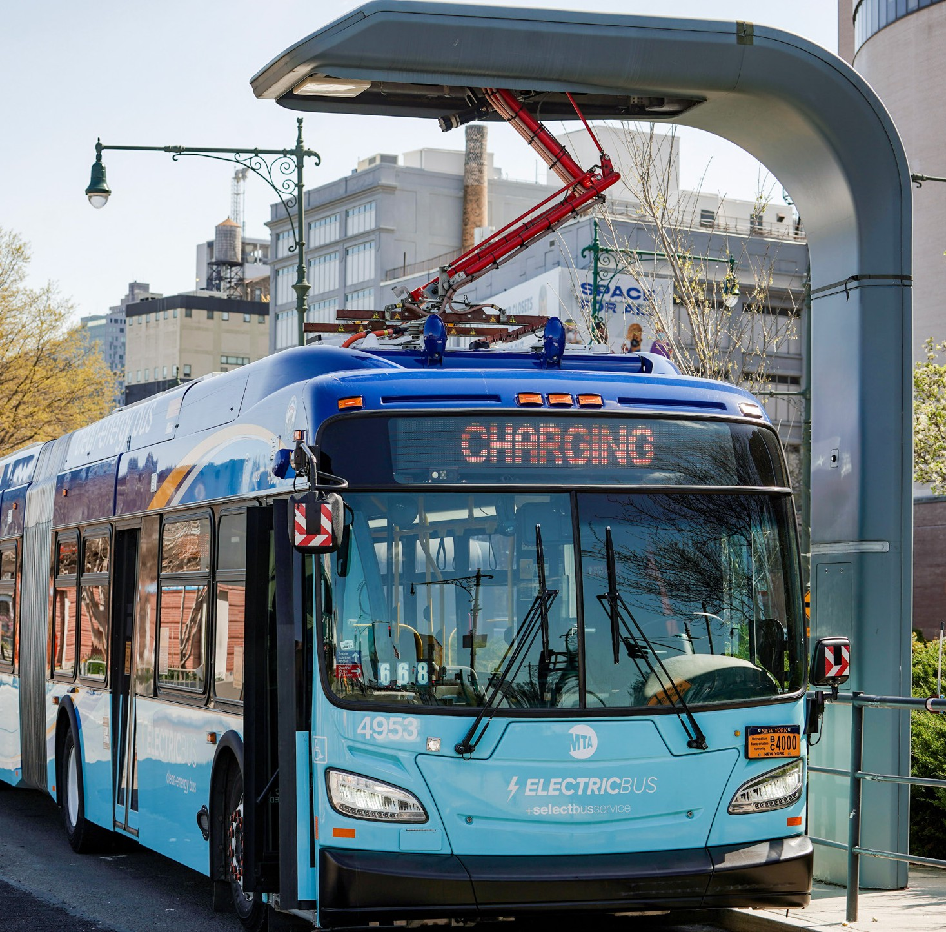
ABBILDUNG 3: „GOVERNOR HOCHUL KÜNDIGT AN, DASS DIE MTA DIE EINFÜHRUNG VON NACHTSCHWELLEN-EMISSIONSFREIEN BUSSEN AUF SECHS DEPOTS AUSWEITEN WIRD“ VON DER METROPOLITAN TRANSPORTATION AUTHORITY, LIZENZIERT UNTER CC BY 2.0

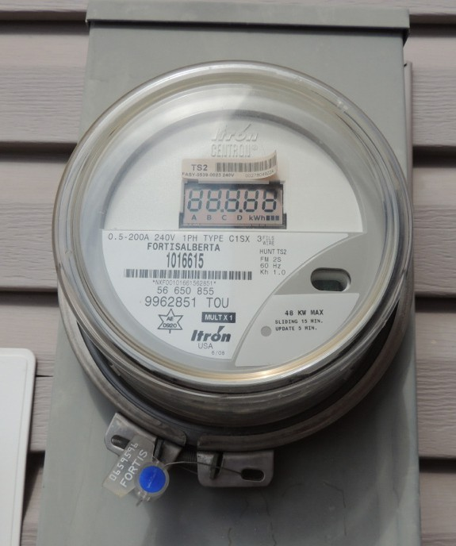

Verbindung von Energieverbrauchern und -erzeugern: Eine wechselseitige Beziehung
Traditionell funktionierte der Energiesektor als Einwegsystem, bei dem die Erzeuger Strom an passive Verbraucher lieferten. Digitale Technologien ebnen den Weg für ein interaktiveres und bidirektionales Modell:
  - Befähigte Verbraucher: Verbraucher, die mit intelligenten Zählern und digitalen Plattformen ausgestattet sind, erhalten Echtzeit-Einblicke in ihren Energieverbrauch, was Verhaltensänderungen fördert und zur Teilnahme an Demand-Response-Programmen (siehe Glossar) anregt.
  - Peer-to-Peer-Energiehandel: Blockchain-Technologie und lokale Energiegemeinschaften ermöglichen es Personen mit Solaranlagen oder anderen erneuerbaren Energiequellen, überschüssigen Strom direkt an ihre Nachbarn zu verkaufen, wodurch eine dezentralere und demokratischere Energielandschaft entsteht.
  - Verbesserte Netzkommunikation: Die bidirektionale Kommunikation zwischen Verbrauchern und dem Netz ermöglicht dynamische Preismodelle, die die Stromversorgung und -nachfrage in Echtzeit widerspiegeln und Anreize für einen verantwortungsvollen Verbrauch und ein effizientes Netzmanagement schaffen.

Smartmeter liefern Echtzeitinformationen über Ihren Energieverbrauch. Anstatt auf die monatliche Rechnung zu warten, geben Ihnen diese Geräte jederzeit einen aktuellen Überblick darüber, wie viel Strom oder Gas Sie gerade verbrauchen. Mit diesen Informationen können Sie energieverschwendende Gewohnheiten erkennen, Anpassungen vornehmen und möglicherweise Geld bei Ihren Energiekosten sparen.

ABBILDUNG 4: „FORTIS ALBERTA SMART METER” VON TONYGLEN14 IST LIZENZIERT UNTER CC BY 2.0

Integration erneuerbarer Energiequellen: Eine nahtlose Verbindung

Die intermittierende Natur erneuerbarer Energiequellen wie Sonne und Wind hat in der Vergangenheit Herausforderungen für die Netzintegration mit sich gebracht. Digitale Technologien bieten jedoch Lösungen für die nahtlose Integration dieser erneuerbaren Energien:

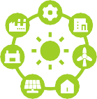
Intelligentes Netzmanagement:


Fortschrittliche Algorithmen und Echtzeit-Datenanalysen ermöglichen es Smart Grids, Schwankungen in der Erzeugung erneuerbarer Energien zu antizipieren und zu steuern, wodurch die Netzstabilität und eine reibungslose Integration in den Energiemix gewährleistet werden.


Nachfragesteuerung:



Digitale Plattformen können Verbraucher in Demand-Response-Programme einbinden und ihnen Anreize bieten, ihren Energieverbrauch außerhalb der Spitzenzeiten zu verlagern. So entsteht ein flexibleres und anpassungsfähigeres Netz, das die Schwankungen erneuerbarer Energiequellen ausgleichen kann.

Lösungen zur Energiespeicherung:

Digitale Tools können den Betrieb von Energiespeichersystemen optimieren, sodass überschüssige erneuerbare Energie in Zeiten hoher Produktion gespeichert und in Spitzenlastzeiten genutzt werden kann, wodurch die Netzstabilität gewährleistet und die Nutzung erneuerbarer Ressourcen maximiert wird.

Durch den Einsatz digitaler Lösungen kann die Energiewende erneuerbare Energiequellen effektiv integrieren und den Weg für eine sauberere und nachhaltigere Energiezukunft ebnen.

Optimierung des Ladens von Elektrofahrzeugen: Förderung umweltfreundlicher Mobilität

Der Übergang zu Elektrofahrzeugen (EVs) ist für die Dekarbonisierung des Verkehrssektors von entscheidender Bedeutung. Die Verwaltung des Ladevorgangs von Millionen von Elektrofahrzeugen stellt jedoch eine große Herausforderung dar. Digitale Technologien spielen eine wichtige Rolle bei der Optimierung dieses Prozesses:

Intelligente Ladeinfrastruktur:

Intelligente Ladestationen können das Laden auf der Grundlage von Echtzeit-Strompreisen und Netzbedarf optimieren, wodurch eine effiziente Nutzung der Ressourcen gewährleistet und die Belastung des Netzes minimiert wird.

Vehicle-to-Grid-Technologie (V2G):

Durch bidirektionales Laden können Elektrofahrzeuge nicht nur aufgeladen werden, sondern auch während Spitzenlastzeiten Strom zurück ins Netz speisen, was zur Netzstabilität beiträgt und zusätzliche Einnahmequellen für Besitzer von Elektrofahrzeugen schafft.

Apps für die Routenplanung und das Laden von Elektrofahrzeugen:

Digitale Plattformen können Fahrern dabei helfen, verfügbare Ladestationen zu finden, unter Berücksichtigung des Ladebedarfs effiziente Reiserouten zu planen und die Ladezeiten auf der Grundlage von Echtzeit-Energiepreisen zu optimieren, was den Komfort erhöht und die Akzeptanz von Elektrofahrzeugen fördert.

Durch die Optimierung des Ladens von Elektrofahrzeugen mithilfe digitaler Lösungen kann die Energiewende die breite Einführung von Elektrofahrzeugen unterstützen und so die Dekarbonisierung des Verkehrssektors beschleunigen.

Unterstützung dezentraler Energiequellen: Stromversorgung aus der lokalen Gemeinschaft

Dezentrale Energiequellen (Distributed Energy Resources, DERs) (siehe Glossar) sind kleine Energieerzeugungs- und -speichersysteme, die näher am Verbrauchsort angesiedelt sind, wie beispielsweise Solaranlagen auf Hausdächern und Batteriespeicher. Digitale Technologien sind für die Integration und Verwaltung von DERs von entscheidender Bedeutung:

Mikronetz-Managementsysteme (siehe Glossar):

Diese Systeme ermöglichen den koordinierten Betrieb verschiedener DER innerhalb einer lokalen Gemeinschaft, optimieren die Energieerzeugung, -verteilung und -nutzung, erhöhen die Widerstandsfähigkeit und verringern die Abhängigkeit von zentralen Kraftwerken.

Peer-to-Peer-Energiehandel (P2P) (siehe Glossar):

Wie bereits erwähnt, erleichtern digitale Plattformen den Energieaustausch zwischen Einzelpersonen und Gemeinden mit dezentralen Energiequellen, fördern die lokale Energieunabhängigkeit und tragen zu einer dezentraleren und kooperativeren Energielandschaft bei.

Datenanalyse und Optimierung:

Durch die Analyse von Daten aus dezentralen Energiequellen können Versorgungsunternehmen und Einzelpersonen Einblicke in lokale Energieerzeugungs- und -verbrauchsmuster gewinnen, was fundierte Entscheidungen hinsichtlich der Ressourcenallokation und des Netzmanagements ermöglicht.





Digitale Lösungen stärken Gemeinden mit dezentralen Energiequellen und fördern lokale Energieautonomie, Resilienz und Nachhaltigkeit.

Durch die Unterstützung von DERs mit digitalen Lösungen kann die Energiewende Gemeinden in die Lage versetzen, Verantwortung für ihren Energiebedarf zu übernehmen, die lokale Energieversorgungssicherheit zu fördern und zu einem nachhaltigeren und dezentraleren Energiesystem beizutragen.
Die oben genannten Punkte heben nur einige wenige Bereiche hervor, in denen die digitale Energiewende ein immenses Potenzial birgt. Durch die Nutzung der Möglichkeiten digitaler Technologien können wir eine Zukunft erschließen, die von sauberen, nachhaltigen und effizienten Energielösungen angetrieben wird, und damit den Weg für eine widerstandsfähigere und umweltbewusstere Gesellschaft ebnen.

Die Zukunft der digitalen Energiewende in Aktion

Die Digitalisierung des Energiesektors ist keine futuristische Vision mehr, sondern wird rasch Realität. In der EU erleben wir einen Boom innovativer Lösungen, die die Art und Weise, wie wir Energie erzeugen, verteilen und verbrauchen, grundlegend verändern. Werfen wir einen Blick auf einige überzeugende Beispiele, die die spannenden Möglichkeiten der Zukunft veranschaulichen:

Gemeinschaftliche Mikronetze: Gemeinsam die Zukunft mit Energie versorgen

Stellen Sie sich ein Netzwerk miteinander verbundener Haushalte und Unternehmen in einer lokalen Gemeinde vor, die mithilfe von Solaranlagen, Batteriespeichern und intelligenten Managementsystemen saubere Energie erzeugen und gemeinsam nutzen. Das ist das Konzept hinter kommunalen Mikronetzen, einem dezentralen Ansatz, der zahlreiche Vorteile bietet:
- Verbesserte Ausfallsicherheit: Mikronetze können bei Stromausfällen unabhängig vom Hauptnetz betrieben werden und gewährleisten so eine zuverlässige Energieversorgung für wichtige Dienste und Einwohner.
- Stärkung von Gemeinden: Durch die Teilnahme an Mikronetzprojekten können Einwohner zu aktiven Energieerzeugern und -verbrauchern werden, wodurch sich ihre Energiekosten senken lassen und sie zu einer nachhaltigeren lokalen Umwelt beitragen können.

Beispiel in der Praxis:

Die Sonnen-Community in Wildpoldsried, Deutschland, ist ein wegweisendes Beispiel. Diese vernetzte Gemeinschaft nutzt Dachsolaranlagen, Batteriespeicher und ein intelligentes Energiemanagementsystem, um die Nutzung erneuerbarer Energien zu maximieren und den lokalen Energieaustausch zu fördern.

Blockchain revolutioniert den Energiehandel

Die Blockchain-Technologie, die für ihre sicheren und transparenten Transaktionen bekannt ist, hat das Potenzial, den Energiehandel zu revolutionieren. Stellen Sie sich einen Peer-to-Peer-Energiemarktplatz vor, auf dem
- Lokaler Energiehandel: Haushalte mit überschüssiger Solarenergie aus ihren Dachanlagen könnten diese direkt an ihre Nachbarn verkaufen, was die lokale Energieunabhängigkeit fördert und möglicherweise zu geringeren Kosten führt.
- Verbesserte Transparenz: Die unveränderliche Aufzeichnung der Blockchain gewährleistet Transparenz bei Energietransaktionen und stärkt das Vertrauen der Verbraucher in das System.

Beispiel in der Praxis:

Das Vandebron-Projekt in den Niederlanden ermöglicht es Verbrauchern, ihre Energiequellen direkt von unabhängigen Produzenten auszuwählen. Das Projekt befindet sich noch in der Entwicklung, soll aber in Zukunft die Blockchain-Technologie für einen sicheren und transparenten Peer-to-Peer-Energiehandel nutzen.

Die Kraft der KI bei der Transformation der Energielandschaft

Künstliche Intelligenz (KI) entwickelt sich rasch zu einer treibenden Kraft für Veränderungen im Energiesektor und bietet ein leistungsstarkes Instrumentarium, um die Herausforderungen der Verwaltung immer komplexerer Stromnetze zu bewältigen.

KI in Aktion: Optimierung des Energiemanagements

Verbesserte Prognosen: KI-Algorithmen können riesige Datenmengen analysieren, um Energieangebot und -nachfrage genauer vorherzusagen. Dies ermöglicht eine bessere Integration von erneuerbaren Energiequellen, die von Natur aus variabel sind.
Automatisierte Abläufe: Sich wiederholende Aufgaben wie die Netzüberwachung und die Wartung von Anlagen können mithilfe von KI automatisiert werden, wodurch personelle Ressourcen für strategischere Aufgaben frei werden.
Optimierter Energieverbrauch: KI kann Energieverbrauchsmuster analysieren und Möglichkeiten zur Effizienzsteigerung identifizieren
Dies kann zu erheblichen Kosteneinsparungen für Verbraucher und Unternehmen führen.

KI für eine nachhaltige Zukunft

- Netzmanagement: KI-gestützte Systeme können den Zustand des Netzes in Echtzeit überwachen, potenzielle Probleme erkennen und vorausschauende Wartungsmaßnahmen ermöglichen. Dies trägt zur Gewährleistung der Netzstabilität und zur Vermeidung von Ausfällen bei.
- Integration erneuerbarer Energien: Da der Anteil erneuerbarer Energien am Energiemix steigt, spielt KI eine entscheidende Rolle bei der Steuerung ihrer Schwankungen und der Gewährleistung einer zuverlässigen Stromversorgung.

Herausforderungen und Überlegungen

- Cybersicherheit: Mit zunehmender Komplexität der KI-Systeme wächst auch das potenzielle Risiko von Cyberangriffen. Robuste Cybersicherheitsmaßnahmen sind für den Schutz kritischer Infrastrukturen unerlässlich.
- Datenschutz: Der Einsatz von KI im Energiesektor wirft Fragen zum Datenschutz auf. Die verantwortungsvolle Erhebung, Speicherung und Nutzung von Verbraucherdaten ist von größter Bedeutung.
- Qualifizierte Arbeitskräfte: Die weit verbreitete Einführung von KI erfordert die Entwicklung qualifizierter Arbeitskräfte, die in der Lage sind, diese intelligenten Systeme zu entwerfen, zu implementieren und zu warten.

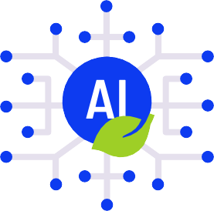
Die Synergie zwischen KI und dem Energiesektor birgt ein immenses Potenzial für eine nachhaltigere und effizientere Energiezukunft. Durch die Nutzung der Möglichkeiten der KI können wir den Energieverbrauch optimieren, erneuerbare Energien effektiv integrieren und eine zuverlässige und sichere Stromversorgung gewährleisten.
Denken Sie daran: Die Bewältigung der Herausforderungen in den Bereichen Cybersicherheit, Datenschutz und Personalentwicklung ist entscheidend, um das volle Potenzial der KI im Energiesektor auszuschöpfen.

Beispiele aus der Praxis für die digitale Energiewende in der EU

In der gesamten Europäischen Union findet derzeit ein dynamischer Wandel statt: die Digitalisierung des Energiesektors. Diese Transformation nutzt die Möglichkeiten modernster Technologien, um die Art und Weise, wie wir Energie erzeugen, verteilen und verbrauchen, zu revolutionieren.

Deutsche Energiewende:

Dieses ehrgeizige nationale Projekt zielt darauf ab, Deutschland vollständig auf erneuerbare Energiequellen umzustellen. Digitale Lösungen spielen eine entscheidende Rolle bei der Steuerung dieses komplexen Prozesses. So nutzt beispielsweise TenneT, ein deutscher Übertragungsnetzbetreiber, fortschrittliche Netzmanagementsysteme, um große Wind- und Solarparks in das nationale Stromnetz zu integrieren und so Stabilität und Zuverlässigkeit zu gewährleisten.

Amsterdam Smart City:

Diese Initiative zielt darauf ab, Amsterdam durch verschiedene digitale Lösungen in eine nachhaltige und widerstandsfähige Stadt zu verwandeln. Ein Projekt umfasst eine
„Nachbarschaftsbatterie”, die es Bewohnern mit Solaranlagen ermöglicht, ihre überschüssige Energie zu speichern und mit ihren Nachbarn zu teilen, wodurch der lokale Energieaustausch und die Zusammenarbeit in der Gemeinde gefördert werden.

Ørsted (Dänemark):

Dieses dänische Unternehmen für erneuerbare Energien ist weltweit führend in der Entwicklung von Offshore-Windparks. Es nutzt fortschrittliche Datenanalyse- und digitale Tools, um die Leistung seiner Windparks zu optimieren und so die Energieproduktion und Effizienz zu maximieren.

Die Kykladen: Wegweisende Smart Islands

Inmitten der Ägäis gelegen, verfolgt der idyllische Archipel der Kykladen einen wegweisenden Ansatz im Energiebereich. Mehrere Inseln, darunter Tilos und Nisyros, streben aktiv den Übergang zu einer intelligenten Insel an, um Vorbilder für nachhaltige Entwicklung zu werden.
Diese Inseln konzentrieren sich auf die Steigerung der Erzeugung erneuerbarer Energien, insbesondere Solar- und Windenergie, und integrieren gleichzeitig digitale Lösungen für das Netzmanagement und die Energieeffizienz.

Wichtige Elemente:

  - Intelligente Stromnetze: Einsatz intelligenter Zähler und fortschrittlicher Steuerungssysteme zur Optimierung der Energieverteilung und zur Reduzierung von Verlusten.
  - Nachfragesteuerung: Förderung der Anpassung des Energieverbrauchs von Einwohnern und Unternehmen an die verfügbaren erneuerbaren Energien.
  - Energiespeicherung: Einsatz von Batteriespeichersystemen zur Speicherung überschüssiger erneuerbarer Energie und zur Gewährleistung der Netzstabilität.

Die Kykladen-Projekte zielen darauf ab, die Abhängigkeit von fossilen Brennstoffen zu verringern, die Energiesicherheit der Inseln zu verbessern und ein Modell für andere Regionen zu schaffen, die auf erneuerbare Energien umsteigen.


ABBILDUNG 5: „AEGEAN” VON VALENTINA_POVA LIZENZIERT UNTER CC BY 2.0

C | Schlussbemerkungen

Der digitale Touch: Eine universelle Transformation

Die Digitalisierung des Energiesektors geht weit über technologische Fortschritte hinaus und hat tiefgreifende Auswirkungen auf alle Menschen. Diese Transformation betrifft uns alle, unabhängig von unserem Wohnort, unserem Beruf oder unserem sozialen Status:
  - Einzelpersonen: Verbraucher, die durch intelligente Zähler und digitale Plattformen gestärkt werden, gewinnen die Kontrolle über ihren Energieverbrauch, fördern nachhaltige Entscheidungen und tragen zu gemeinsamen Umweltbemühungen bei.
  - Unternehmen: Unternehmen können ihren Energieverbrauch durch datengestützte Erkenntnisse und Automatisierung optimieren, was zu Kosteneinsparungen und einem Wettbewerbsvorteil in einem nachhaltigkeitsbewussten Markt führt.
  - Politische Entscheidungsträger: Regierungen können digitale Tools für eine bessere Politikgestaltung, Netzmanagement und Ressourcenallokation nutzen und so den Übergang zu einer nachhaltigen Energiezukunft beschleunigen.
  - Gemeinden: Lokale Gemeinden mit dezentralen Energiequellen können energieunabhängiger werden und zu einem dezentraleren und widerstandsfähigeren Energiesystem beitragen.
Die digitale Energiewende wird zwar von der Technologie vorangetrieben, letztlich geht es jedoch darum, Einzelpersonen zu befähigen, Unternehmen zu unterstützen und die Zusammenarbeit für einen kollektiven gesellschaftlichen Wandel hin zu einer nachhaltigen Energiezukunft zu fördern.

Ein Leuchtturm der Hoffnung: Digitale Technologien für eine nachhaltige Zukunft

Das Potenzial digitaler Technologien für eine nachhaltige Energiezukunft ist immens. Durch die Nutzung ihrer Möglichkeiten können wir:
- die Integration erneuerbarer Energiequellen beschleunigen: Digitale Lösungen können erneuerbare Energien nahtlos in das Stromnetz integrieren, wodurch Stabilität gewährleistet und der Weg für einen saubereren Energiemix geebnet wird.
- Energieeffizienz und -einsparungen fördern: Intelligente Technologien ermöglichen es Verbrauchern und Unternehmen, ihren Energieverbrauch zu optimieren, was zu einer erheblichen Verringerung des Verbrauchs und einer Minimierung der Umweltbelastung führt.
- die Widerstandsfähigkeit und Stabilität des Stromnetzes verbessern: Echtzeit-Datenanalysen und dynamische Managementsysteme können die Netzstabilität gewährleisten und Störungen verhindern, wodurch eine zuverlässigere und widerstandsfähigere Energieinfrastruktur gefördert wird.
- Demokratisierung des Zugangs zu Energie: Dezentrale Energielösungen und Peer-to-Peer-Energiehandel können Gemeinden in die Lage versetzen, ihre Energieversorgung selbst in die Hand zu nehmen und einen besseren Zugang zu sauberen Energiequellen zu fördern.
Die Digitalisierung des Energiesektors bietet eine einzigartige Gelegenheit, die Herausforderungen des Klimawandels anzugehen und eine nachhaltigere Zukunft für alle zu schaffen.

Glossar

Künstliche Intelligenz (KI)
Die Simulation menschlicher Denkprozesse durch Maschinen, insbesondere Computersysteme.

Digitale Energiewende
Die Transformation des Energiesektors hin zu einem nachhaltigeren, effizienteren und sichereren System, ermöglicht durch digitale Technologien.

Erneuerbare Energiequellen
Energiequellen, die sich auf menschlicher Zeitskala natürlich regenerieren, wie Sonne, Wind, Geothermie, Wasserkraft und Biomasse.

Dekarbonisierung
Der Prozess der Reduzierung und letztendlichen Beseitigung von Treibhausgasemissionen, insbesondere Kohlendioxid, aus einem System wie dem Energiesektor.

Energiesicherheit
Der zuverlässige und erschwingliche Zugang zu Energieressourcen.

Gerechter Übergang
Ein fairer und gerechter Übergang zu einer kohlenstoffarmen Wirtschaft, der die Bedürfnisse aller Beteiligten berücksichtigt, einschließlich der Arbeitnehmer im Bereich fossiler Brennstoffe und gefährdeter Bevölkerungsgruppen.

Intelligentes Stromnetz
Ein Stromnetz, das digitale Technologien zur Überwachung und Steuerung des Stromflusses nutzt und so die Effizienz, Zuverlässigkeit und Integration erneuerbarer Energiequellen verbessert.

Internet der Dinge (IoT)
Ein Netzwerk aus physischen Geräten, die mit Sensoren, Software und Internetverbindung ausgestattet sind, sodass sie Daten sammeln und austauschen können.

Smart Meter
Ein Zähler, der Energieverbrauchsdaten in Echtzeit aufzeichnet, sodass Nutzer ihren Verbrauch überwachen und Einsparmöglichkeiten identifizieren können.

Lastmanagementprogramm
Ein Programm, das Verbraucher dazu anregt, ihren Energieverbrauch in Zeiten mit geringer Auslastung zu verlagern, um die Belastung des Stromnetzes zu reduzieren.

Peer-to-Peer-Energiehandel (P2P)
Der direkte Kauf und Verkauf von Strom zwischen Einzelpersonen oder Gemeinschaften, häufig unterstützt durch Blockchain-Technologie.

Dezentrale Energiequellen (DERs)
Kleine Energieerzeugungs- und -speichersysteme, die näher am Verbrauchsort angesiedelt sind, wie beispielsweise Solaranlagen auf Dächern und Batteriespeicher.

Mikronetz-Managementsystem
Ein System, das den koordinierten Betrieb verschiedener dezentraler Energiequellen innerhalb einer lokalen Gemeinschaft ermöglicht und so die Energieerzeugung, -verteilung und den Energieverbrauch optimiert.

Vehicle-to-Grid (V2G)
Technologie, mit der Elektrofahrzeuge nicht nur aufgeladen werden können, sondern auch Strom zurück ins Netz speisen können.

Europäischer Green Deal
Eine Reihe von politischen Initiativen der Europäischen Kommission mit dem übergeordneten Ziel, Europa bis 2050 klimaneutral zu machen.

Danksagungen

Integration von Energiesystemen – Digitalisierung des Energiesystems (Europäische Kommission): lizenziert unter CC BY 4.0.
Diese Webseite enthält Inhalte aus „Integration von Energiesystemen – Digitalisierung des Energiesystems“ der Europäischen Kommission. Das Ausgangsmaterial ist unter CC BY 4.0 lizenziert. Die Anpassung und Veröffentlichung durch Every1 Project (Adapter) ist ebenfalls unter CC BY 4.0 lizenziert. Diese Arbeit stellt eine abgeleitete Schöpfung von Every1 Project auf der Grundlage der Ressourcen der Europäischen Kommission dar. Every1 Project trägt die alleinige Haftung und Verantwortung für dieses abgeleitete Werk. Die Europäische Kommission unterstützt dieses Werk in keiner Weise.

Art der Anpassung:

Es wurden bestimmte Abschnitte ausgewählt und vorgestellt, die sich auf den Aspekt der Digitalisierung von Energiesystemen konzentrieren.
Die Fachsprache wurde zugunsten einer besseren Verständlichkeit durch einfachere Begriffe ersetzt.

Was ist die digitale Energiewende? ist eine Adaption ausgewählter Inhalte aus dem
Bericht „Digitalisation and Energy“ (2017) der Internationalen Energieagentur (IEA) (das „Originalwerk“), der unter der Lizenz CC BY 4.0 steht.
Diese Adaption wurde vom Every1-Projekt (der „Adapter”) erstellt und veröffentlicht und ist, sofern nicht anders angegeben, unter CC BY 4.0 lizenziert. Es handelt sich um ein vom Every1-Projekt aus IEA-Material abgeleitetes Werk, für das das Every1-Projekt allein haftet und verantwortlich ist. Das abgeleitete Werk wird in keiner Weise von der IEA unterstützt.

Art der Adaption:

Die Adaption konzentriert sich darauf, die Kernaussage des IEA-Berichts zur digitalen Energiewende herauszuarbeiten und sie einem breiteren Publikum klar, prägnant und verständlich zu präsentieren.

Warum KI und Energie das neue Power-Duo sind (IEA, November 2023): lizenziert unter CC BY 4.0.
Diese Adaption wurde vom Every1-Projekt (dem „Adapter”) erstellt und veröffentlicht und ist, sofern nicht anders angegeben, unter CC BY 4.0 lizenziert. Es handelt sich um ein vom Every1-Projekt aus IEA-Material abgeleitetes Werk, für das ausschließlich das Every1-Projekt haftet und verantwortlich ist. Das abgeleitete Werk wird in keiner Weise von der IEA unterstützt.

Art der Adaption:

Die Anpassung konzentrierte sich darauf, bestimmte Abschnitte im Zusammenhang mit den Aspekten der Digitalisierung herauszuarbeiten und die Fachsprache zur besseren Verständlichkeit zu vereinfachen.

Was ist die digitale Energiewende und warum ist sie wichtig?
Informationsbroschüre – DE

